Bac S 2015 Antilles Guyane Spécialité http://labolycee.org
EXERCICE III. LE CAPODASTRE (5 points)

Un capodastre est un accessoire que l’on fixe en travers du manche d’une guitare sur une case particulière. De composition très variable (élastique, ressort ou boulon), il raccourcit la longueur de toutes les cordes sans modifier leurs tensions, ce qui crée en fait un nouveau sillet. Toutes les cordes à vide jouent maintenant des tons de hauteur supérieure à ceux qu’elles produisent sans le capodastre.

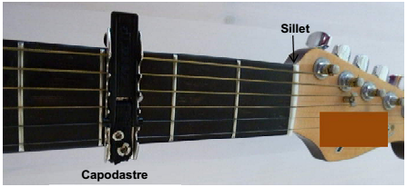

Photographie d’un capodastre placé sur la 3ème case du manche d’une guitare.

La principale fonction du sillet est de maintenir les cordes au niveau de la tête de la guitare. Le sillet fixe ainsi la limite haute des cordes de la guitare, tout comme le chevalet sur la partie basse de l’instrument. Il joue ainsi le rôle de « frette zéro » et détermine donc le son des cordes à vide obtenu lorsqu’on fait vibrer une corde sans placer de doigt sur le manche.

Dans cet exercice, on s’intéresse au rôle du capodastre utilisé par les guitaristes.

Question préalable :

Déterminer les paramètres physiques de la corde dont dépend sa fréquence de vibration et préciser le ou lesquels de ces paramètres restent fixes lors de l’utilisation d’un capodastre.

Problème :

Montrer que lorsqu’on place le capodastre à la troisième case, la corde n°1 joue à vide trois demi-tons au-dessus de celui joué sans capodastre.

L’analyse des données ainsi que la démarche suivie seront évaluées et nécessitent d’être correctement présentées. Les calculs numériques seront menés à leur terme.

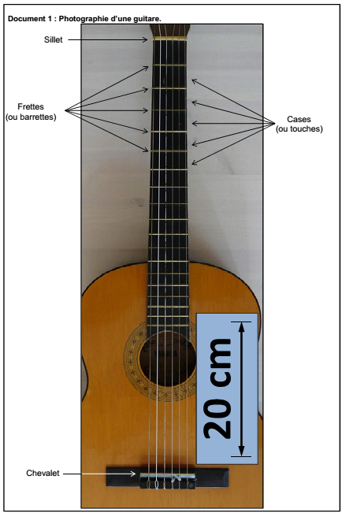

Document 2 : Les cordes
Numéro des cordes d’une guitare et note obtenue lorsque l’on joue chaque corde « à vide » (c’est-à-dire que la corde vibre sur toute sa longueur sans que le musicien ne place ses doigts sur les cases du manche de la guitare).
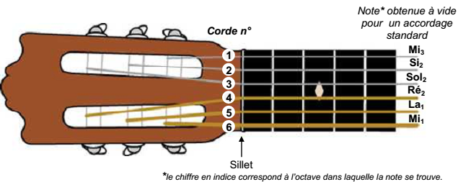

Reproduction d’une pochette de cordes nylon de guitare classique
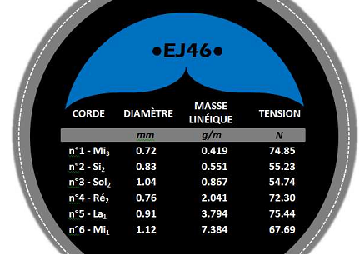
mm g/m N

Document 3 : Comment la gamme tempérée est-elle bâtie ?

La gamme tempérée, ou plus exactement la gamme à tempérament égal, divise l’octave en douze demi-tons, ou intervalles chromatiques, selon la séquence suivante : do, do dièse, ré, ré dièse, mi, fa, fa dièse, sol, sol dièse, la, la dièse, si. Pour passer d’une de ces notes à la suivante, on multiplie la fréquence par 1,059 (racine douzième de 2 pour les mathématiciens), ce qui revient à monter le son d’un demi-ton. Quand on a multiplié douze fois par 1,059, c’est-à-dire par 2, on tombe dans l’octave suivante. On reprend alors la séquence : do, do dièse, ré, ré dièse, mi, fa, fa dièse, sol, sol dièse, la, la dièse, si.
D’après « les sons en 150 questions ».

Fréquence des notes de la gamme tempérée

Notes | Fréquences en Hertz par octave
Notes | 1 | 2 | 3
Do | 65,41 | 130,81 | 261,63
Ré | 73,52 | 146,83 | 293,66
Mi | 82,41 | 164,81 | 329,63
Fa | 87,31 | 174,61 | 349,23
Sol | 98,00 | 196,00 | 392,00
La | 110,00 | 220,00 | 440,00
Si | 123,47 | 246,94 | 493,88

Document 4 : les vibrations d’une corde idéale

[…] Il y a une relation incontournable : celle qui donne la hauteur de son d’une corde en fonction de tout le reste (longueur, tension, etc) […]
On montre que la fréquence fondamentale f d’une corde tendue, la longueur L, sa tension T et sa masse linéique µ (masse d’une longueur de corde d’un mètre) sont reliés par :

qui donne la fréquence fondamentale de la vibration transversale. Elle montre par exemple qu’à tension et longueur données, une corde plus lourde sonnera plus grave.

Adapté de « Le guide du Cordage »

